Правдивцев В.Л.,
кандидат технических наук

Никола Тесла, ионосфера и резонансы человеческого мозга

«Это настолько поразительно, что кажется, как будто сам
Создатель конструировал электричество на этой планете»
(Никола Тесла)

Земля и её ионосфера

Началось всё с Николы Теслы (1856-1943). Тогда, в конце ХIX века, еще никто ничего не знал об ионосфере. Правда, пытаясь объяснить полярные сияния и особенности геомагнитного поля, британские физики уже высказывали мысль о существовании проводящего слоя в верхней атмосфере. Но дальше этой догадки дело не шло: совершенно не ясна была причина, почему такой слой должен существовать.
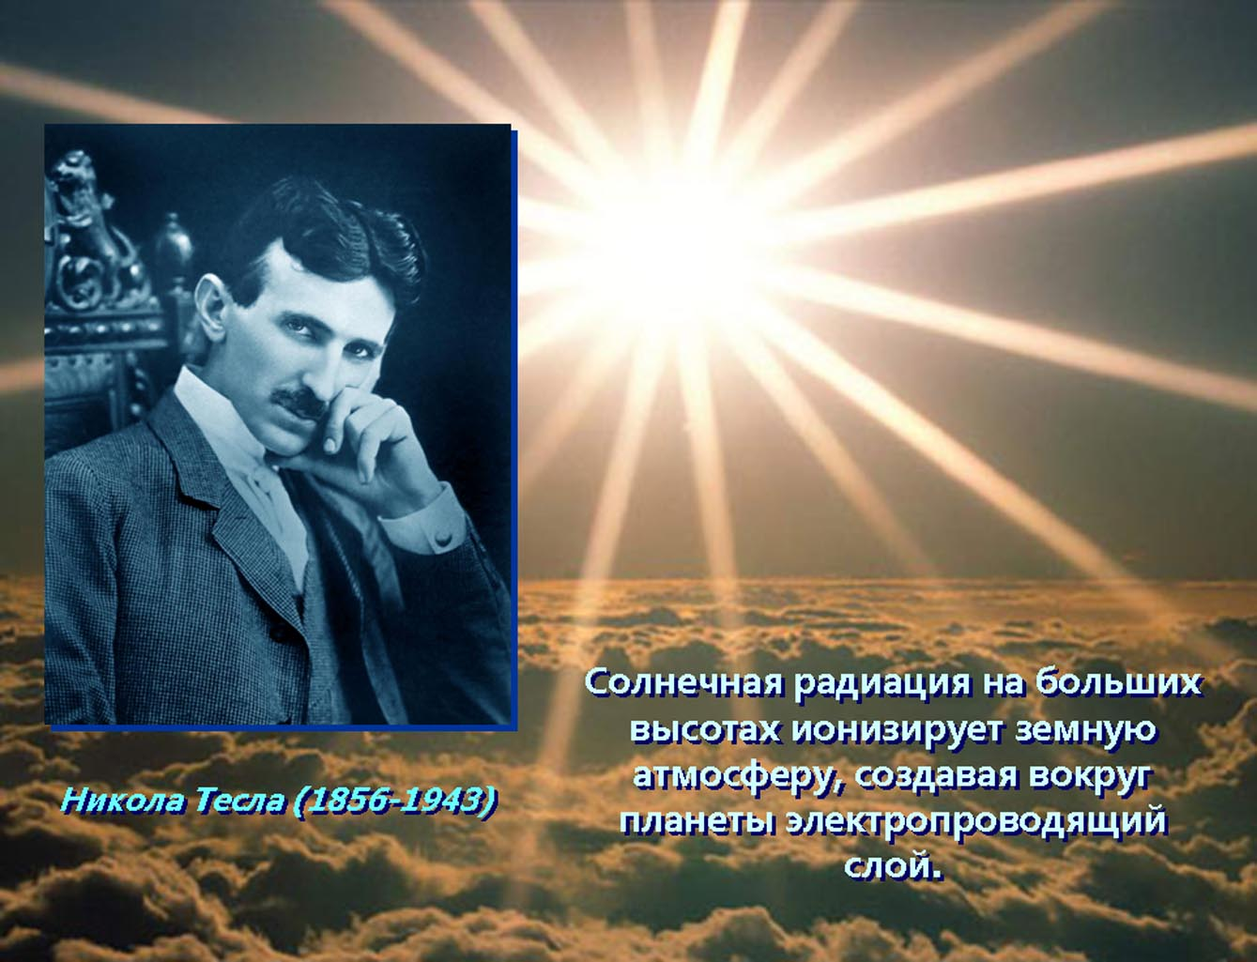
Понадобилось несколько лет, чтобы эта гипотеза стала приобретать более четкие очертания. В 1891 году Никола Тесла предположил наличие космических лучей, идущих от Солнца. А спустя короткое время ученый понял, что эта солнечная радиация должна на больших высотах ионизировать земную атмосферу, создавая вокруг планеты электропроводящий слой (Рис.1).

Рис.1

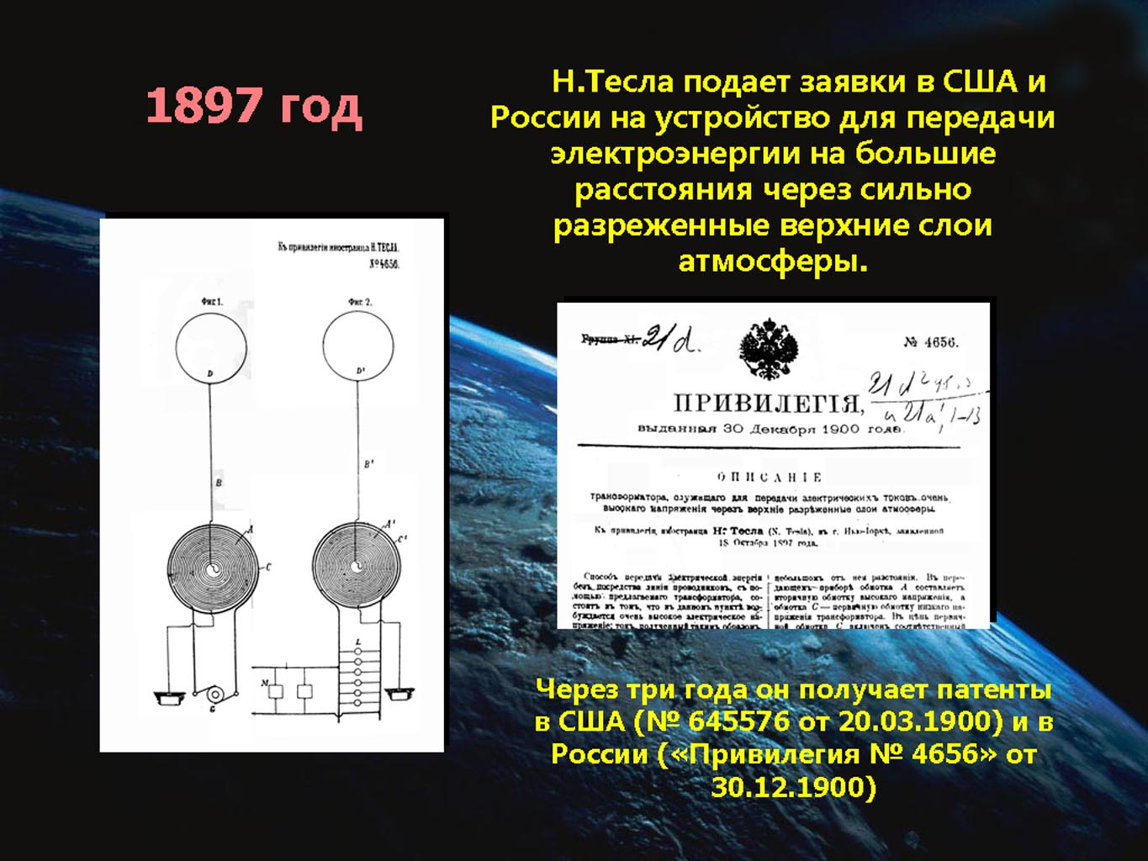
Поскольку нижние слои атмосферы являются хорошим изолятором, этот верхний токопроводящий слой, полагал Тесла, обязательно должен быть электрически заряжен относительно поверхности Земли, причем до огромных напряжений – до сотен тысяч и даже до миллионов вольт. Другими словами, земной шар вместе с высотным электропроводящим слоем подобен гигантскому сферическому конденсатору.

Идея Теслы была проста и одновременно грандиозна: научиться отбирать это электричество, преобразовывать его и без проводов передавать в самые глухие уголки земного шара. Сделать людей счастливее, обеспечив их любым количеством практически бесплатной электроэнергии – вот о чем он мечтал. В 1897 году он подает заявки в США и России на устройство для передачи электроэнергии на большие расстояния через сильно разреженные верхние слои атмосферы (слово «ионосфера» в научном обиходе появилось позднее). Через три года он получает патенты в США и в России (Рис.2).

Рис.2
Через два года после патентов Теслы, в 1902 году, изучая прохождение радиоволн, англичанин О.Хевисайд (1850-1925) и американец А.Э. Кеннелли (1861-1939) независимо друг от друга пришли к выводу, что высоко над Землей существует ионизированный слой атмосферы с большой проводимостью, способный отражать короткие радиоволны. Его назвали слоем Хэвисайда-Кеннели, а затем – ионосферой.
Начались исследования ионосферы. Ученые самых разных стран быстро накапливали знания, и вскоре выяснилось, что ионосфера имеет поистине замечательные свойства. Более того, к сегодняшнему дню стало ясно, что без этого удивительного слоя вокруг Земли на нашей планете просто не существовало бы жизни. Во-первых, подтвердилась догадка Теслы об электрическом заряде ионосферы. Этот ионизированный и электропроводящий верхний слой атмосферы относительно земной поверхности оказался заряженным положительно. В свою очередь, поверхность Земли с её грунтовыми водами и соленой водой морей и океанов, тоже обладающая достаточно высокой электропроводностью, несет отрицательный заряд.
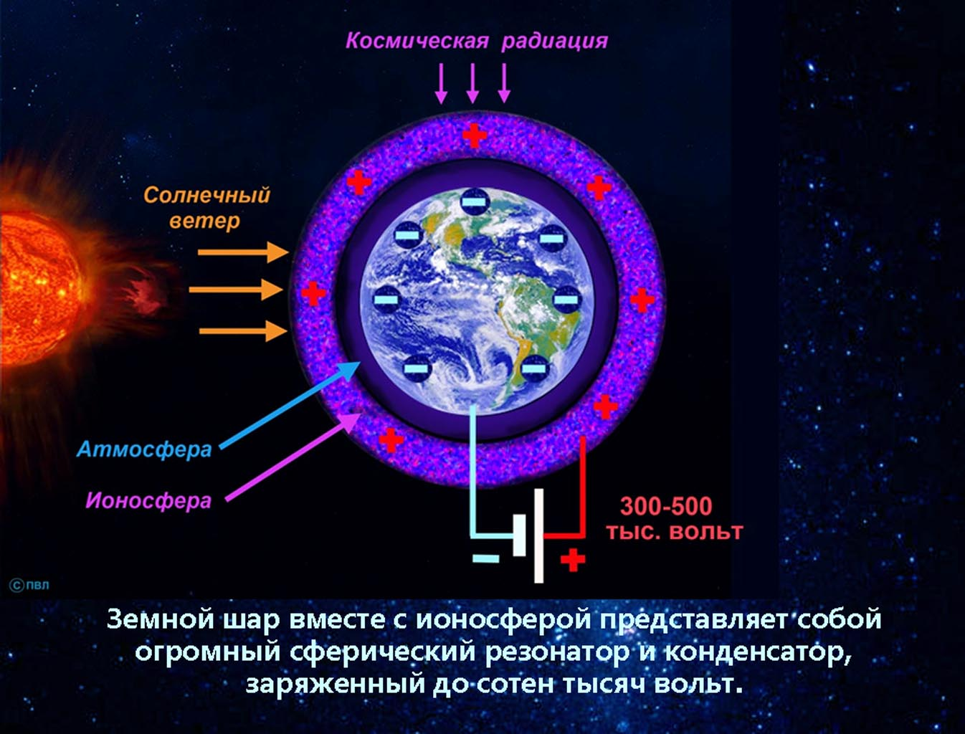
Такая система двух концентрических противоположно заряженных шаров в физике называется шаровым конденсатором. (Рис.3) Разность потенциалов между сферами земного конденсатора оказалась огромной – в сотни тысяч вольт.

Рис.3

Эта напряженность несколько снижается всякий раз, когда где-нибудь на земле происходит гроза. Происходит частичный разряд ионосферного слоя. Но земной конденсатор никогда не разряжается полностью: ионосфера постоянно подзаряжается «солнечным ветром». Его высокоэнергетичные частицы непрерывно бомбардируют и ионизируют молекулы воздуха. По сути, ионосфера, как и предполагал Тесла – оказалась вечным генератором и аккумулятором электроэнергии.
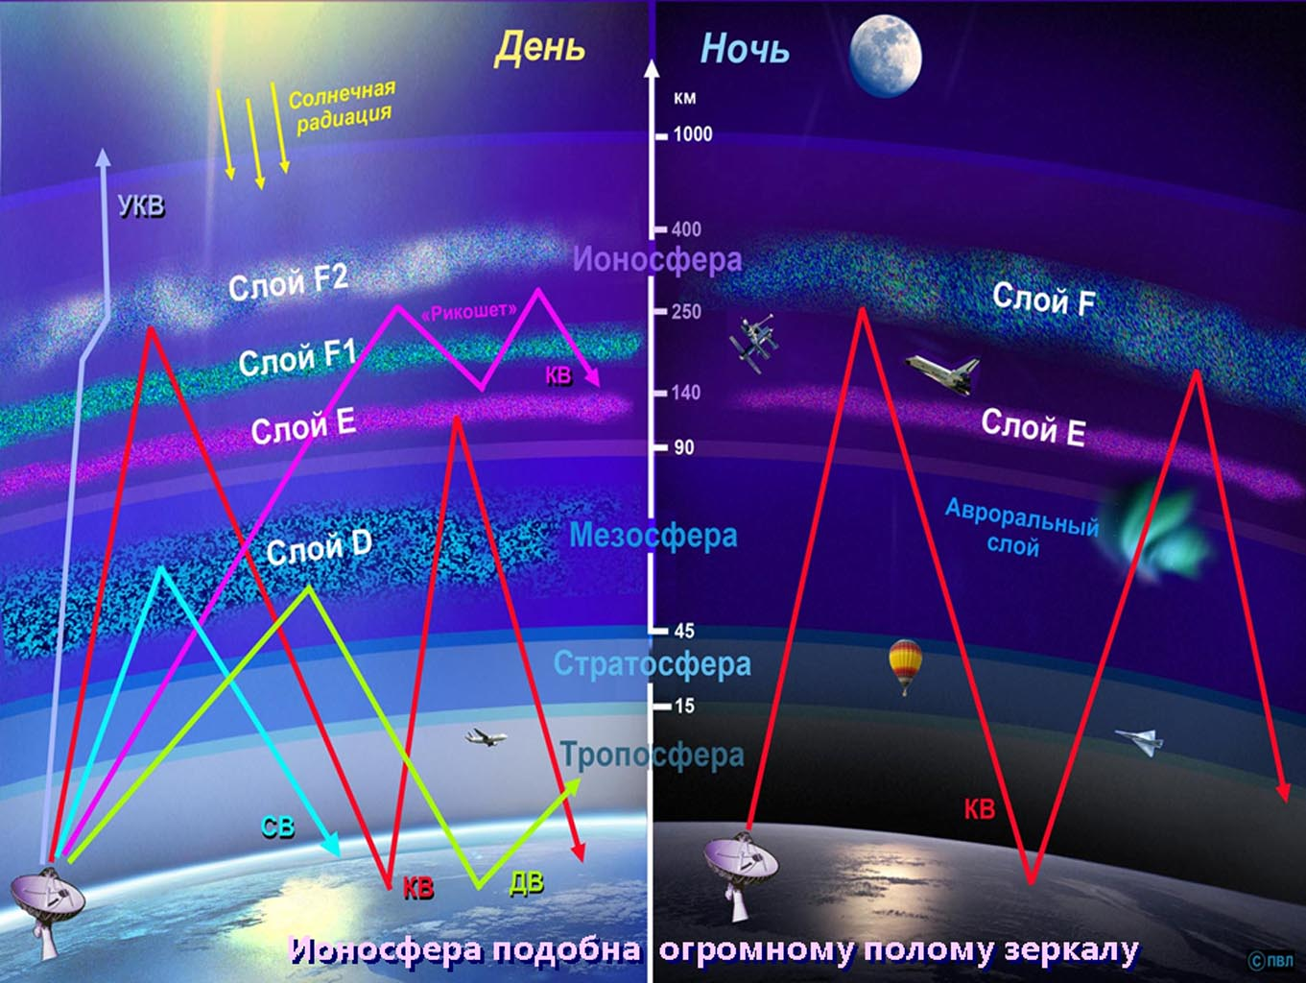

Второе замечательное свойство ионосферы – её зеркальность для некоторых излучений. Ионосфера работает подобно огромному полому зеркалу. (Рис.4) Отражаясь от него, электромагнитные волны могут передаваться на огромные расстояния.

Рис.4

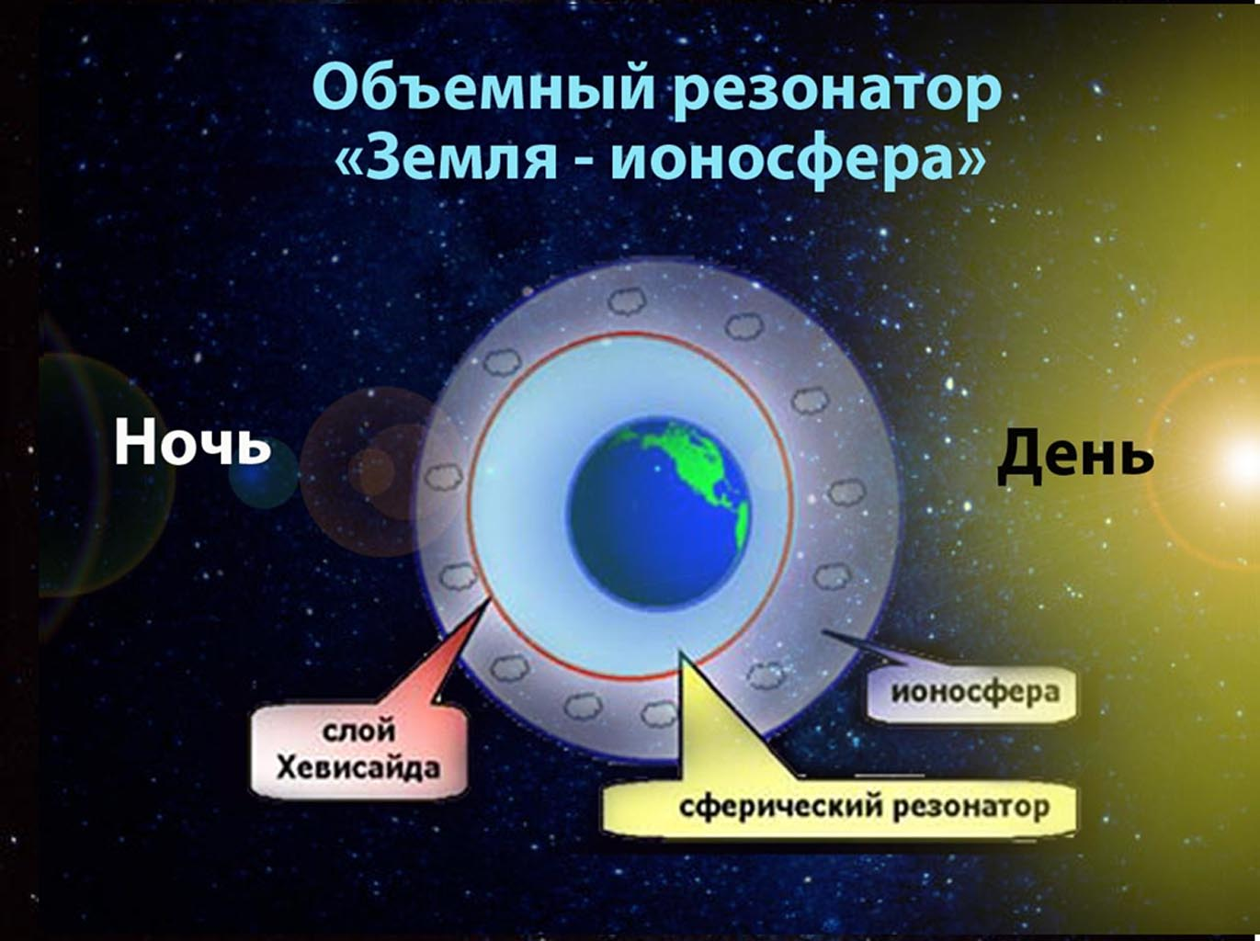
Но и этого мало. С точки зрения радиотехники, эти две огромные сферы, помещённые одна в другую – Земля и окружающий её слой ионосферы – образуют гигантский сферический резонатор, подобный пространству внутри струнного музыкального инструмента, где резонируют звуковые волны. Только в данном случае резонируют электромагнитные волны. Эта полость, заполненная слабоэлектропроводящей средой и ограниченная двумя проводящими поверхностями – поверхностью Земли и слоем ионосферы – прекрасный канал, волновод для передачи электромагнитных волн (Рис.5).
Рис.5
В таком резонаторе волны определенных частот, многократно переотражаясь от слоёв ионосферы и земной поверхности, способны не раз обогнуть земной шар. Если возникшая в полости резонатора электромагнитная волна после огибания земного шара снова совпадет с собственной фазой, то есть войдет в резонанс, то образуется так называемая стоячая волна. Даже без дополнительной подпитки она может существовать довольно долго.
Первым, кто наблюдал и описал это явление – наличие сверхнизких частот у Земли – был Никола Тесла. Позднее, когда изучением ионосферы усиленно занялись в разных странах, эти резонансные частоты ионосферы были измерены с большой точностью.

Волны Шумана
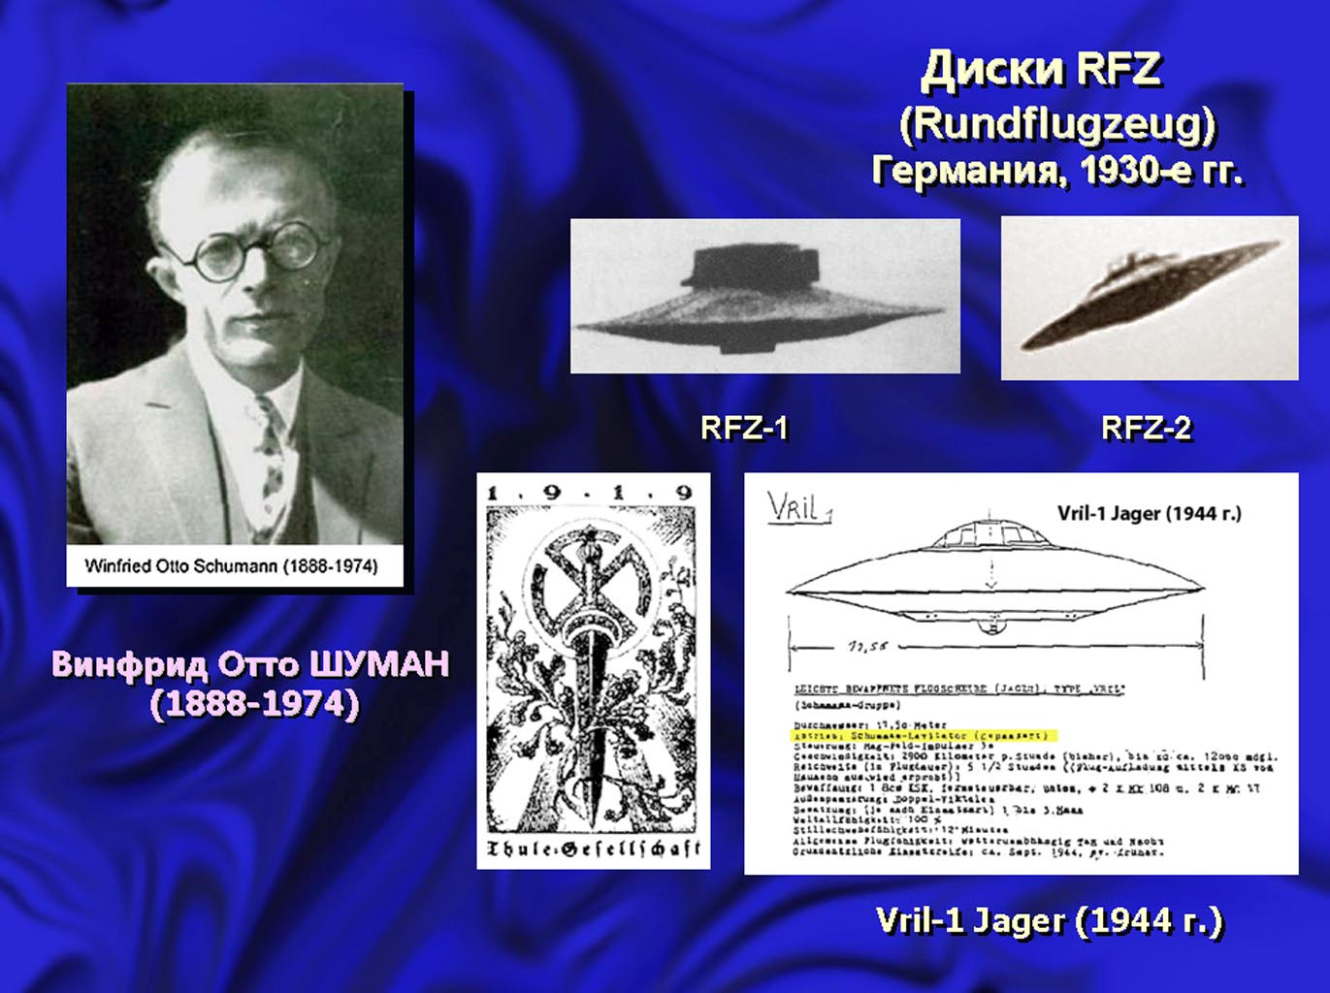
Первым, кто сообщил о том, что гигантский сферический резонатор Земля-ионосфера имеет несколько фиксированных резонансных частот, был профессор Мюнхенского технического университета Винфрид Отто Шуман (Winfried Otto Schumann, 1888-1974). Бывший член секретных нацистских обществ Туле и Врил, исследователь альтернативных форм энергии и разработчик левитатора для летающих тарелок Третьего рейха обнародовал эти сведения после войны – в 1949 году, а в 1952 году опубликовал их в физическом журнале. (Рис.6)

Рис.6

Исследуя электромагнитные поля в полости Земля-ионосфера, Шуман предсказал существование естественных резонансов в ионосфере сначала теоретически. Расчеты, сделанные им исходя из размеров Земли и ее ионосферы, сначала показали частоту основного резонанса Земли приблизительно – около 10 Гц. Позднее, после многочисленных исследований и перепроверок была экспериментально определена точная частота Земли – 7,83 Гц. Другими словами, волны этой частоты, распространяясь со скоростью света в сферическом слое между поверхностью Земли и нижней ионосферой, огибают Землю примерно 8 раз за секунду. С тех пор в науке частота 7,83 Гц называется частотой резонанса Шумана или волной Шумана. Зная собственную частоту Земли, несложно рассчитать и длину волны Шумана – 38 тысяч км. Эта стоячая волна приблизительно соответствует окружности Земли – 40 тысяч километров.
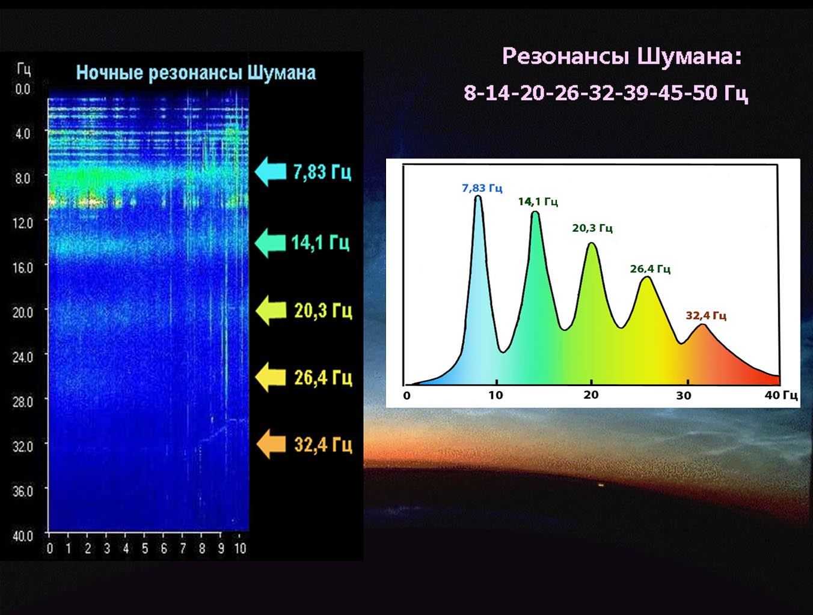
Говоря о резонаторе «Земля - ионосфера», уместно сравнить его с колоколом. Каждый колокол, как известно, имеет некую основную частоту – «ноту» и целый ряд гармоник, придающих звучанию неповторимый тембр. Мы хорошо знаем: чтобы колокол загудел, завибрировал, по нему надо ударить. Другими словами, надо «накачать» его энергией. Причем, в каком бы месте не ударить по колоколу, он отзывается весь, гудеть будет целиком. Примерно так же происходит накачка энергией и земного резонатора.
Подобно колоколу, резонатор «Земля - ионосфера» имеет некую основную частоту (7,83 Гц) – «ноту» и целый ряд гармоник – резонансных частот. Сегодня известно восемь частот Шумана. Их округленные значения: 8-14-20-26-32-39-45-50 Гц. Эти сверхнизкочастотные волны также называют волнами Шумана. (Рис.7)
Рис.7

Существует несколько гипотез возникновения электромагнитных волн в полости Земля-ионосфера. Сегодня большинство ученых убеждено, что главной причиной возбуждения ионосферы на резонансных частотах служат разряды атмосферного электричества – молнии. Грозы гремят по всему земному шару постоянно. Одновременно на Земле происходит около 2 тысяч гроз – от 50 до 100 молний ежесекундно. Каждый разряд молнии для ионосферы – то же самое, что удар по колоколу. Молнии генерируют мощные электромагнитные излучения практически во всём диапазоне частот. Но резонатор «Земля-ионосфера» из этого «белого шума» поглощает энергию преимущественно на резонансных частотах. Получая постоянную энергетическую накачку от молний, ионосфера «звучит» именно на этих частотах. Образно говоря, Земля одновременно поёт несколькими голосами.
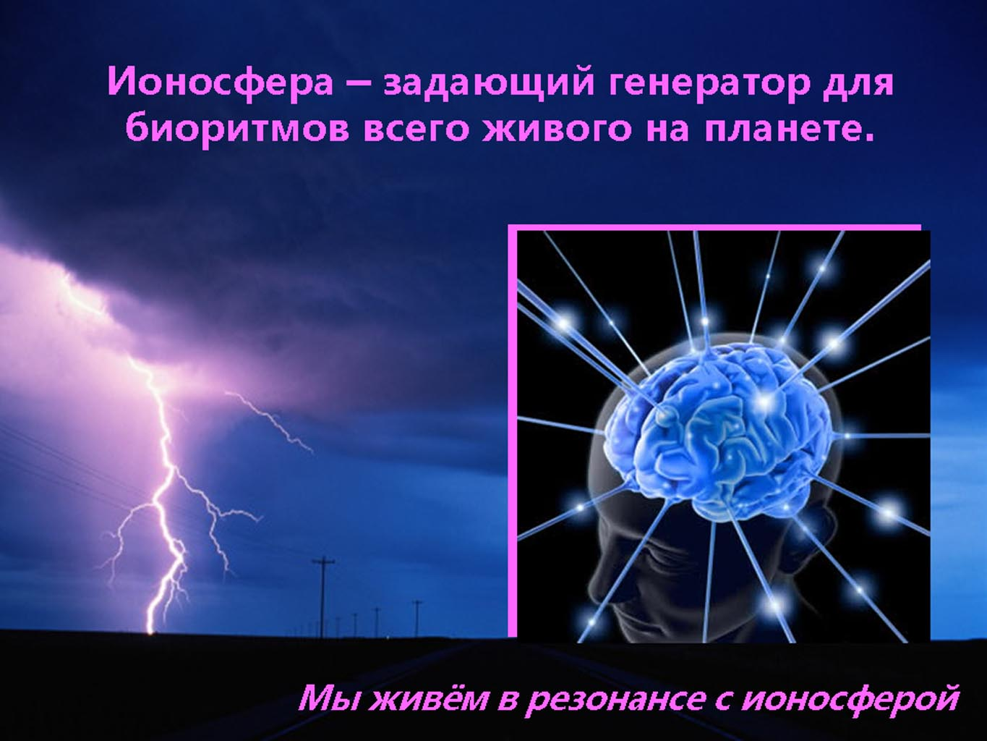
Прочитав в 1952 году статью Шумана о резонансных частотах ионосферы, немецкий врач Герберт Кёниг (Herbert König) обратил внимание на совпадение главной резонансной частоты ионосферы 7,83 Гц с диапазоном альфа-волн (7,5-13 Гц) человеческого мозга. Ему это показалось любопытным, и он связался с Шуманом. С этого момента начались их совместные исследования. Выяснилось, что и другие резонансные частоты ионосферы совпадают с главными ритмами человеческого мозга. Возникла мысль о неслучайности этого совпадения. Что ионосфера – своего рода задающий генератор для биоритмов всего живого на планете, своего рода дирижер оркестра, называемого жизнью (Рис.8).
Рис.8

Исследования, проведенные в разных странах 1960-70-е гг. укрепили ученых в этом мнении. Выяснилось, что все живые существ на Земле – её дети, ритмы которых в процессе эволюции приспособились к сердцебиению и дыханию Земли.

Так, сегодня уже немало известно о мозговых волнах человека, которые хорошо регистрируются на электроэнцефалограммах. Современная наука выделяет четыре главных ритма мозга (Рис.9).
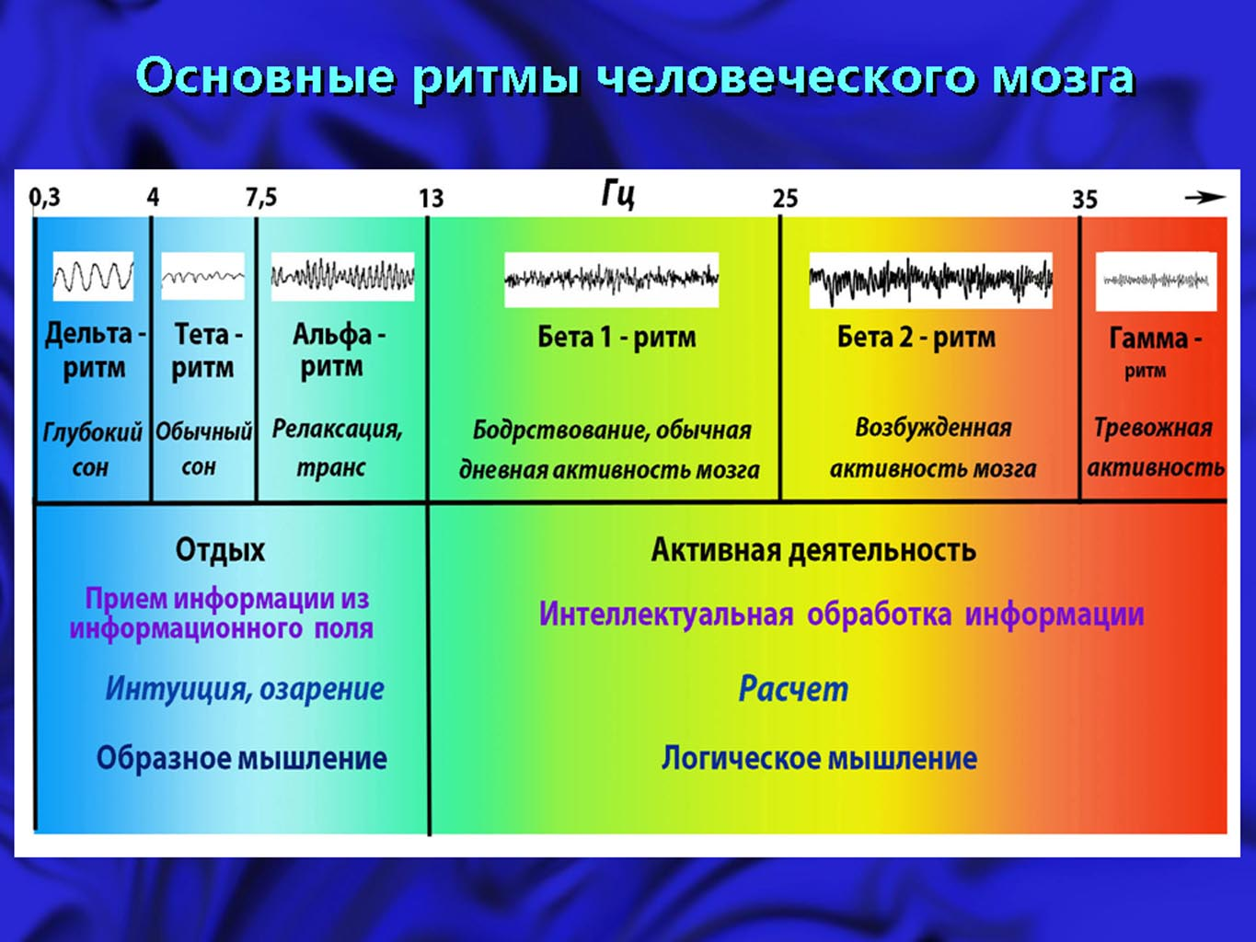
Бета-ритмы (13-35 Гц, амплитуда – 5-30 мкВ). Они хорошо выражены, когда человек находится в активном бодрствующем состоянии, сосредоточен на окружающем, решает интеллектуальные задачи. Условно эти ритмы разделяют на два диапазона: бета-1 (13-25 Гц) - ритм обычной дневной активности мозга; бета-2 (25-35 Гц) - ритм возбужденной активности мозга. В случае избытка бета-активности у человека возникает беспокойство, страх и паника. В свою очередь, недостаток бета-волн связан с депрессией, плохим избирательным вниманием и проблемами с запоминанием информации.

Рис.9

Альфа-ритм (7,5-13 Гц, амплитуда – до 100 мкВ). Другим очень важным ритмом нашего головного мозга является ритм альфа-волн, самых интенсивных по амплитуде среди мозговых волн. Альфа-ритм возникает, когда мы начинаем пассивно расслабляться, перестаем думать о чем-то конкретном, погружаемся в состояние приятной умиротворенности, начинаем дремать с прикрытыми глазами. По сути, это пограничный ритм между сном и бодрствованием, он возникает при пробуждении и перед засыпанием. Согласно последним исследованиям, альфа-ритмы активизируют процессы оздоровления организма в десять раз интенсивней, чем бета-ритмы. По мере доминирования этого ритма усиливается связь человеческого сознания с некоторым «божественным» началом, пронизывающим всё вокруг нас, с информационным полем космоса, нередко человека посещают предвидения, озарения, творческие идеи... Заметим, что альфа-волны наблюдаются лишь у человека. В мозгу животных регистрируются лишь изолированные и нерегулярные элементы этих ритмов. Не в этом ли причина того, что животные имеют менее развитое сознание по сравнению с человеком?
Тета-ритм (4-7,5 Гц, амплитуда – 10-30 мкВ). Когда мы начинаем испытывать сонливость, интенсивность альфа-волн уменьшается, их постепенно замещают тета-ритмы. Снижается мышечное напряжение, в сознании появляются неожиданные, сноподобные образы, сопровождаемые яркими воспоминаниями, особенно детскими. Постепенно мы впадаем в обычный сон. Тета-состояние открывает доступ к содержимому бессознательной части ума, к надсознательному – сведениям из информационного поля, свободным ассоциациям, неожиданным озарениям, творческим идеям. Заметим, что тета-ритмы характерны также для состояния медитации и наркотического опьянения...
Дельта-ритм (0,3- 4 Гц, амплитуда - 50-500 мкВ). И самый медленный ритм нашего мозга – это дельта-ритм. Это ритм глубоко спящего человека, признак полной релаксации, полного погружения в медитацию или транс, признак комы... При доминировании дельта-волн мозг выделяет больше всего гормона роста, а в организме наиболее интенсивно идут процессы самовосстановления и самоисцеления.
Гамма-ритм (35-100 Гц, амплитуда небольшая – до 15 мкВ) – ритм перевозбужденной и тревожной активности мозга, быстрого логического мышления, решения задач в сложных условиях, при цейтноте, ритм агрессии.
Области этих ритмов показаны достаточно условно: на частотной оси они, как правило, перекрывают друг друга. Конечно, есть и другие мозговые ритмы. Но они наблюдается либо у незначительного числа людей (5-15 %) людей, либо только в определенных ситуациях.

Влияние частот Шумана на мозговые ритмы
То, что интенсивность шумановских резонансов влияет на высшую нервную деятельность человека и его интеллектуальные способности, было доказано еще в середине прошлого века.
Этого и следовало ожидать. Ведь мы существуем внутри огромного резонатора Земля-ионосфера, основные частоты которого практически полностью совпадают с главными частотами нашего мозга – альфа и бета ритмами. А раз совпадают, то просто обязаны резонировать с ними, стимулируя их, синхронизируя, подпитывая дополнительной энергией. Более того, шумановские волны – необходимое условие нашего существования. Впрочем, это неудивительно: наши тела формировались на этой планете, поэтому её частоты для нас – родные.
Наиболее интенсивной является самая низкая, классическая шумановская частота – 7,83 Гц. Она совпадает с нашими альфа- и тета-ритмами. Но мозг чувствителен и к четырем другим, более высоким шумановским частотам. Они приходятся на диапазон наших бета-волн и, естественно, соответствующим образом стимулируют наш мозг.
Так, стимуляция мозга в бета-диапазоне повышает жизненный тонус, усиливает функцию внимания и кратковременную память. На высоких частотах бета-диапазона (выше 18 Гц) такая стимуляция усиливает умственную деятельность, повышает общую активность, позволяет эффективно решать математические задачи, проводить стратегическое планирование. Правда, стимулирование в этом диапазоне одновременно усиливает тревожный компонент, состояния настороженности и волнения. В среднем бета-диапазоне (15-18 Гц) стимуляция усиливает интеллектуальные способности, способствует вдумчивости и внимательности. В нижней части бета-диапазона (13-15 Гц) внешняя стимуляция сопровождается несколько ослабленным вниманием, но зато более творческим подходом к своей деятельности.
Стимуляция нашего мозга основной резонансной частотой Земли 7,83 Гц в диапазоне альфа-ритмов, позволяет нам из активного бодрствования гармонично переходить в более спокойное, умиротворенное, безмятежное состояние. Обретается внутреннее равновесие, так необходимое для отдыха от стрессов и эмоциональных перегрузок. Наше сознание переходит в более глубокое, творческое состояние, в состояние «сканирования» мысленных образов и внутренней осведомленности, в режим перехода от абстрактного к чувственно-образного мышлению.
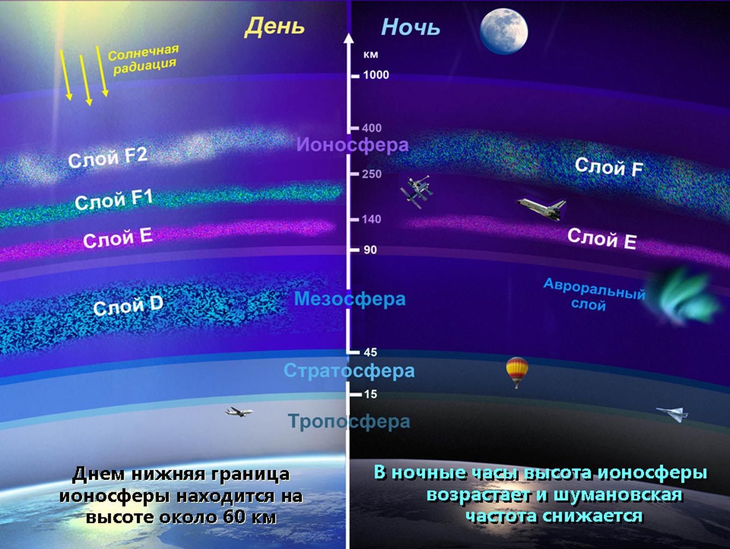
В течение суток резонансные частоты Земли несколько изменяются, «гуляют». Так, после захода Солнца из-за отсутствия солнечной радиации концентрация ионов в атмосфере постепенно уменьшается, и нижний слой ионосферы истощается, как бы тает. Вскоре остаются только более высокие слои (Рис.10). Естественно, несколько снижается и главная шумановская частота, то есть на графике сдвигается влево. В это сумеречное время наше сознание понемногу переходит от состояния активного бодрствования и логического мышления в зону образного и интуитивного восприятия. Не случайно в народе издавна бытует мнение, что нельзя спать на заходе солнца: и сон будет тяжелый, и голова будет болеть. Сегодня становится ясной возможная причина этого. Скорее всего, это связано с несовпадением ритмов мозга с ритмами ионосферы на так называемом «выдохе» Земли, который с учетом инерционности ионосферы длится около двух часов.

Рис.10

Ночью амплитуда резонансных волн Шумана уменьшается в 5-10 раз. При этом замечено, что ночью, особенно между 2 и 4 часами ночи, у бодрствующих людей резко снижается реакция, способность к абстрактному мышлению, увеличивается число ошибок при решении арифметических задач, появляется тревожность. Кстати, это касается как «сов», так и «жаворонков» (Рис.11).
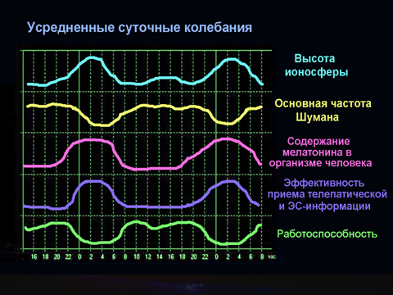
Рис.11

Известно и ещё одно интересное наблюдение: телепатия и ясновидение наиболее результативны тоже между двенадцатью часами ночи и четырьмя часами утра. Ночь – это время, когда человек получает из Информационного поля ответы на мучившие его днем вопросы («утро вечера мудренее»). Это время вещих снов, предчувствий, прозрений и озарений.
Удивительно всё взаимосвязано в природе. Вряд ли случайно именно в ночные часы, когда основная частота Шумана заметно снижается (уходит влево), в нашем организме начинает усиленно вырабатываться очень важный гормон – мелатонин. Этот гормон – регулятор наших биологических ритмов, мощнейший антиоксидант, который препятствует росту раковых опухолей, усиливает иммунную систему и активно замедляет процессы старения. Воздействует мелатонин и на психику: повышает настроение, делает сновидения более яркими и эмоционально насыщенными. И что характерно – наиболее высокий уровень этого гормона в организме человека – между полуночью и 5 часами утра – в 30 раз больше, чем днем, причем пик активности приходится на 2 ч ночи – на так называемый «час Быка».
С восходом солнца за счет дополнительной ионизации солнечным ветром в ионосфере появляются более низкие слои (60 км), основная частота волн Шумана увеличивается, и они начинают стимулировать в нашем мозгу бета-активность. Мозг входит в режим бодрствования – логического, рационального мышления. Чем выше бета-активность, тем активнее, нервознее и агрессивнее становится человек.
Рекомендации очевидны.
1. Надо стараться жить по естественным, природным часам, не ориентируясь на искусственное время. Как жили наши предки: ложились спать с наступлением темноты и вставали с рассветом, постепенно, без насилия, входя в режим активной деятельности. Есть два суточных пика – полдень (самое светлое время суток, Солнце в зените) и полночь. Относительно их и надо строить свою жизнь. Смещение солнечного времени относительно солнечного максимума (12 часов дня) вправо или влево приводит к сбою внутренних ритмов.
«Летнее» и «зимнее» время – довольно неуклюжая попытка приспособиться к естественным ритмам. По идее не время надо сдвигать, а режимы работы учреждений. Но это хлопотно, и поэтому придумали сдвигать время. Например, зимой в Москве расчетная разница с реальным временем составляет полчаса. Именно на столько приходится утром вставать раньше реального времени. А после перехода на летнее время, ещё больше – сдвиг времени вперёд от реального на плюс 1,5 часа.
То, что полезно для экономики, не всегда полезно для организма человека. Всё бы ничего, ко всему можно привыкнуть, но есть природный задающий генератор – ионосфера, и его не обманешь. Вошел в дисбаланс с ней – жди недомоганий.
2. К моменту восхода Солнца надо выспаться, а значит ложиться надо вовремя – вскоре после захода. В самое темное время суток (с полуночи и до 5 часов утра) желательно спать, а с 2 до 4 часов ночи – обязательно.
3. Дневным сном ночное недосыпание скомпенсировать не удастся (из-за наличия более высоких частот в ионосфере и связанной с ними повышенной бета-активности мозга). Днём, когда накатывает усталость, для отдыха достаточно кратковременного сна.
4. Зимой нужно спать больше. Летом, когда есть дополнительная солнечная подпитка – больше бодрствовать.

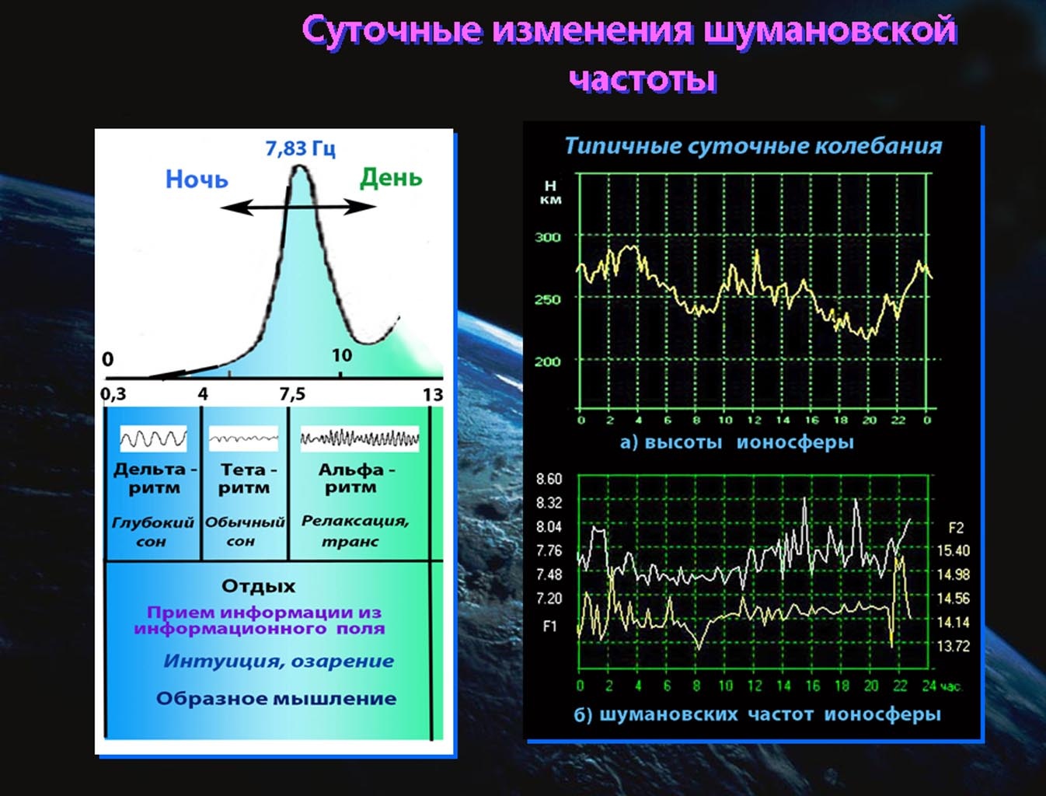
Главная шумановская частота стимулирует наш мозг и в тета-диапазоне (Рис.12). Усиливает творческие способности, повышает восприимчивость к ноосферной информации, снимает эмоциональную зацикленность, способствует выработке эндорфинов, создает обезболивающий эффект.

Рис.12

Вот и получается, что ионосферные волны Шумана стремятся и будить, и успокаивать человеческий мозг, давая ему как энергию для кипучей деятельности, так и возможность плодотворно отдохнуть. Очень мудро придумала природа.
Всё живое на Земле настроено на основные частоты ионосферы. Но особенно нуждаются в шумановских волнах люди, испытывающие большие нагрузки и стресс. Так, на заре космонавтики ученые обратили внимание на так называемую космическую болезнь: первые космонавты и астронавты возвращались на Землю с головными болями, головокружением, дезориентацией и рассеянным вниманием. Изучение этой болезни показало, что причиной её было отсутствие подпитки со стороны волн Шумана. Ученые NASA (США) и института М.Планка в Германии после длительных экспериментов пришли к выводу, что для синхронизации биологических ритмов и нормального существования человека волны Шумана просто жизненно необходимы. На космических кораблях стали устанавливать специальные генераторы этих волн, излучающие вибрации с частотой 7,8 Гц. В период отдыха космонавтов они успокаивают мозг и приводят его в расслабленное состояние. В результате космонавты получили возможность полноценного продолжительного сна. А это, в свою очередь, позволило поддерживать их психическое и физическое здоровье в хорошем состоянии. Космическая болезнь ушла.
Но проблемы остались. Особенно они будут актуальны для пилотируемых полётов на другие планеты. И если во время межпланетного путешествия на борту космического корабля можно и нужно будет включать специальные генераторы, гармонизирующие работу человеческого мозга, то предвидеть, как поведёт себя мозг космонавтов непосредственно на поверхности чужих планет, очень сложно. Каждая из планет имеет свои размеры, атмосферу, магнитное поле... А значит, каждой из них присущи уникальные резонансные частоты, которые обязательно войдут во взаимодействие с ритмами человеческого мозга. И тут возникает важный вопрос: как поведет себя психика и физиология космонавтов на чужих планетах? Реакция может быть любой: от депрессий и галлюцинаций до бессонницы, быстрого переутомления, перевозбуждения и даже агрессивности. Как скажется это на здоровье членов экспедиции, на взаимоотношениях внутри коллектива, насколько успешно будет выполнена миссия – вопросы далеко не риторические. И кто знает, может лучшим выходом из этой ситуации будет посылка на далекие планеты не людей, а роботизированных устройств, в том числе и биороботов?
Остро ощущают недостаток волн Шумана не только космонавты, но и пожилые и вегетативно чувствительные люди, а также хронические больные. Впрочем, и обычные люди порой резко реагируют на изменение космической ситуации. Правда, мы чувствуем не столько сами вспышки и магнитные бури на Солнце, сколько реакцию на них нашей ионосферы, с которой мы находимся в постоянном резонансе. Немного ушли в сторону резонансные частоты ионосферы – и мы уже жалуемся на недомогание.
Пожалуй, несколько слов следует сказать и о связи ионосферных частот с экстрасенсорными способностями человека. Как мы уже упоминали, ночью, когда у нас преобладают низкочастотные мозговые ритмы, стимулированные основной ионосферной частотой 7,83 Гц, у людей активизируются способности к телепатии, ясновидению, предвидению, интуитивным прозрениям, озарениям и т.п. Не случайно в народе говорят, что «утра вечера мудренее».
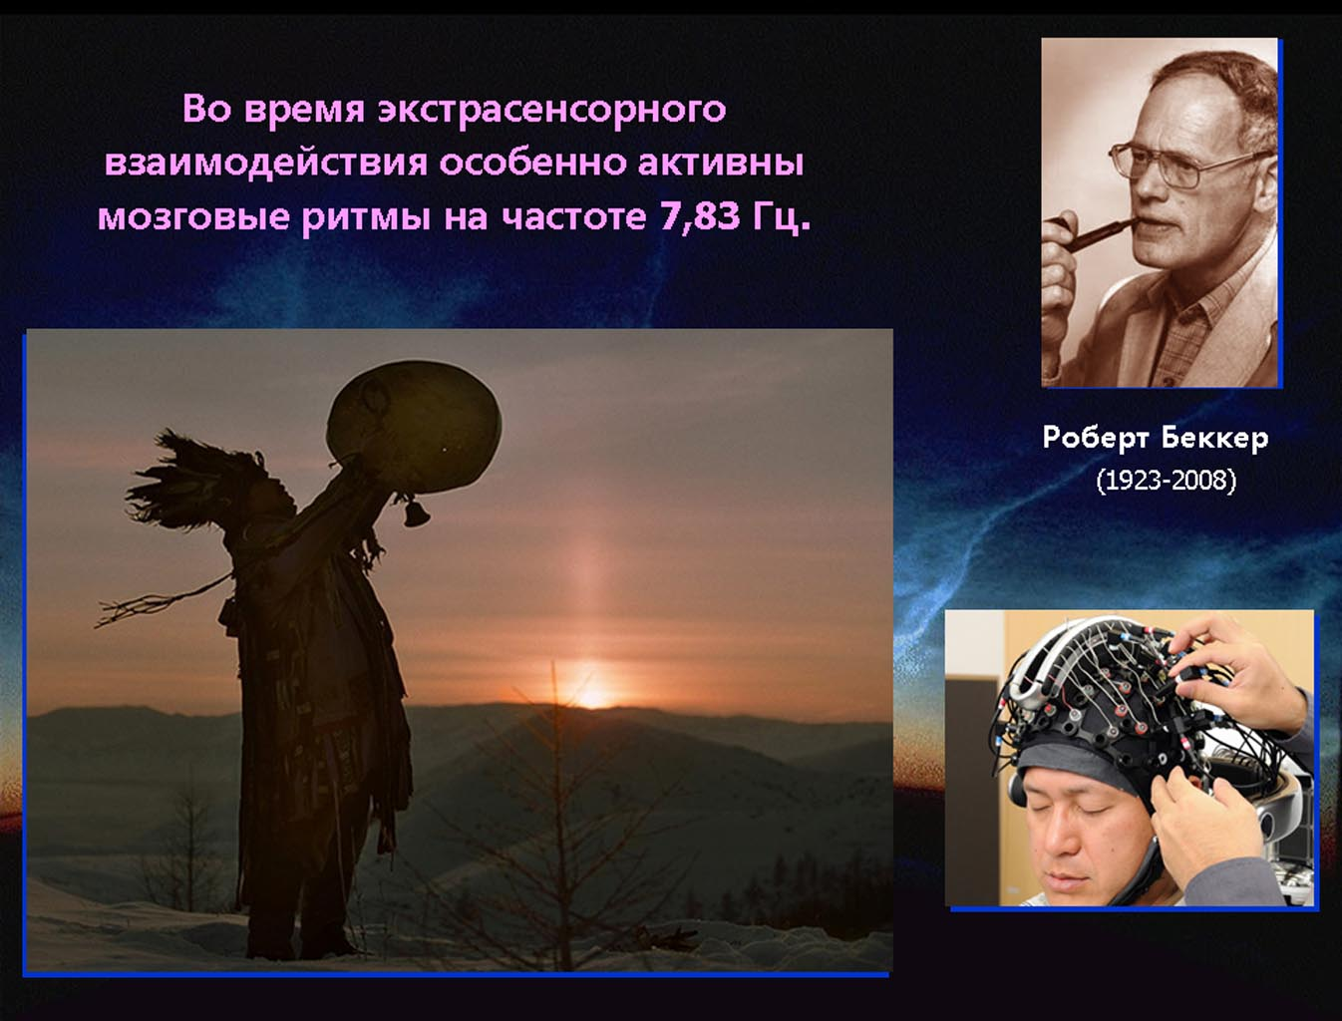
Но, оказывается, и другие экстрасенсорные способности связаны с частотами ионосферы. Так, известный физик, исследователь электромагнитных свойств биообъектов и консультант Министерства Обороны США доктор Роберт Беккер (Dr. R.O. Becker) (1923-2008) в течение десятилетий изучал по всему миру мозговую деятельность разного рода целителей, шаманов, лозоходцев, ясновидящих и т.п. И обнаружил весьма показательную закономерность: все целители, не зависимо от их религиозных и духовных традиций, во время сеанса исцеления показывают одинаковую структуру мозговых волн в районе 7,8-8 Гц, то есть на основной частоте Шумана. Более того, лечебный эффект, согласно Роберту Беккеру, проявляется лишь тогда, когда мозг целителя начинает генерировать на этой частоте (Рис.13).
Рис.13

Выяснилось и то, что мозговые альфа-волны донора и реципиента при экстрасенсорном взаимодействии синхронизируются между собой как по частоте, так и по фазе. Причем опять-таки на волне Шумана. И что ещё более удивительно, мощность энергетического обмена при этом возрастает в среднем в тысячу раз по сравнению с той, что бывает при обычном энергообмене людей. Возникает впечатление, что во время сеанса лечения целители способны черпать дополнительную энергию извне за счет резонанса с ионосферой. Этим же, то есть умением точно настроить мозг в резонанс с частотой Шумана, иногда объясняют и способности к телекинезу.

Тесла, ионосфера и сверхспособности
При доминировании определенных ритмов мозга у человека может открыться возможность подключения к иным реальностям и получения оттуда сведений, не доступных в обычных ситуациях.
Сам ясновидящий, Никола Тесла хорошо знал об этом еще сто лет назад. Он неоднократно на собственном организме и мозге испытывал действие разных частот. Он рассказывал, что подключал к своей голове специальный аппарат и пропускал через свой мозг волны, вводящие его в состояние транса. «Я не терял сознания, – сообщал Тесла газете «Нью-Йорк Таймс», – однако неизменно через некоторое время после процедуры впадал в летаргический сон».
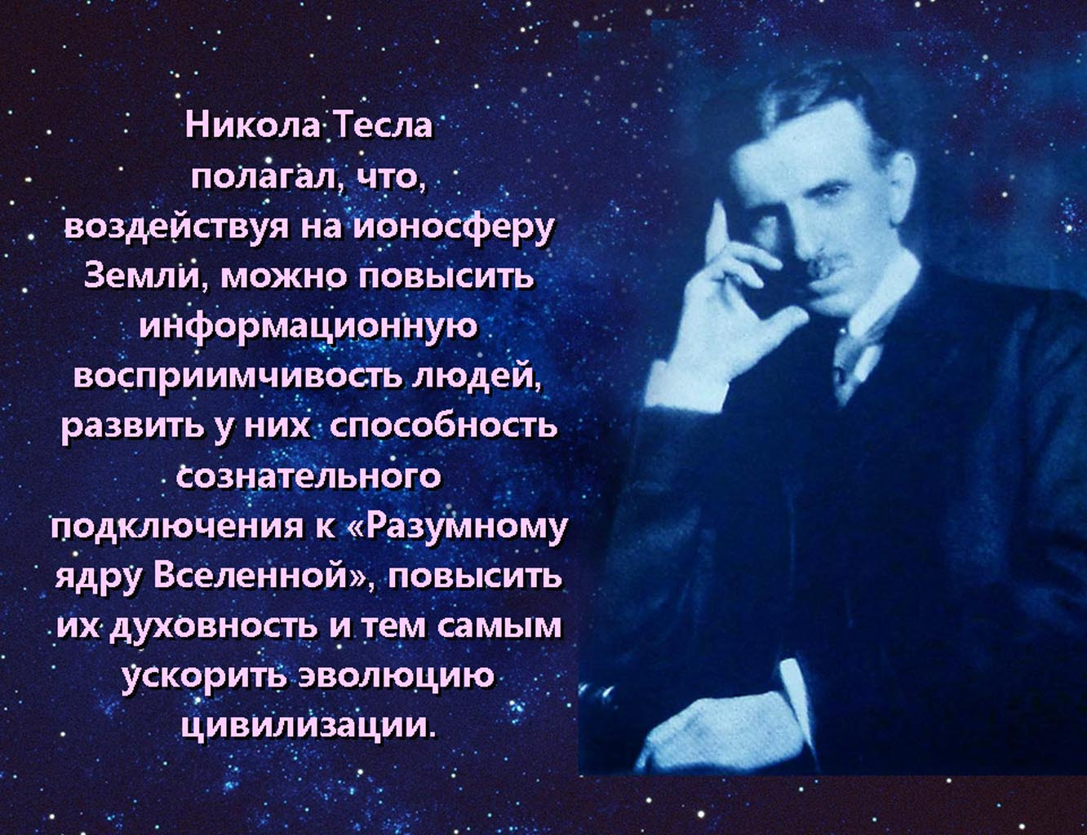
Экспериментируя, ученый понял, что глобальным синхронизатором всего живого на Земле является ионосфера. Тесла полагал, что, воздействуя особым родом на ионосферу Земли и меняя её резонансные характеристики, можно повысить информационную восприимчивость людей. У него были далеко идущие планы: таким путем развить у людей способность сознательного подключения к «Разумному ядру Вселенной», повысить их духовность и тем самым ускорить эволюцию цивилизации (Рис.14).
Рис.14

Тесла научился создавать искусственные молнии и возбуждать ими ионосферу нужным ему образом. Увы, во время жизни великого ученого и мечтателя его планам повышения духовности человечества не суждено было сбыться.

Изменение собственной частоты: миф или реальность?
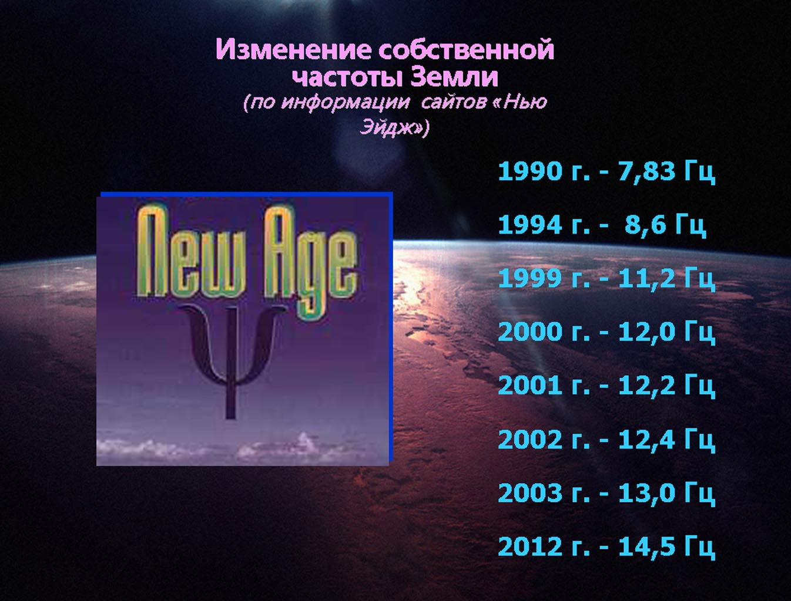
Долгое время основная частота Шумана 7,83 Гц («сердцебиение» – ритм Земли) была настолько стабильной, что военные настраивали по ней свои приборы. Но вот в последнее время появилась и стала быстро распространяться весть о том, что с 90-х годов прошлого века стандартная частота Земли начала расти. Появились даже числовые оценки этого процесса. На сайтах приводится динамика роста среднесуточной частоты Шумана с 1990 г. (7,83 Гц) до 2012 г. (14,5 Гц). (Рис.15). В настоящее время она якобы составляет почти 15 Гц. А вскоре увеличится ещё больше – до 30 и более Гц!

Рис.15

Вывод, который делают создатели этих сайтов, достоин цитирования:
«Это уже частота бета-ритма, ритма бодрствования. При такой частоте мозг уже функционирует почти без тумана, то есть здраво. Следовательно, как только такое произойдет, все люди начнут спать, грезить и медитировать наяву. И вот тогда-то им и явятся все чудеса нового, духовного, четырехмерного мира. Повышая свою частоту, Земля тем самым заставляет наш мозг выйти из состояния спячки и работать более осознанно. Людям уже не придётся медитировать, чтобы получить доступ к различным полям, каналам, способностям. Всё это будет естественно, так же как дыхание или речь. Но выжить и остаться со здоровой психикой в новых условиях смогут только те, кто сможет приспособить свой мозг функционировать на таких высоких частотах». (Рис.16)

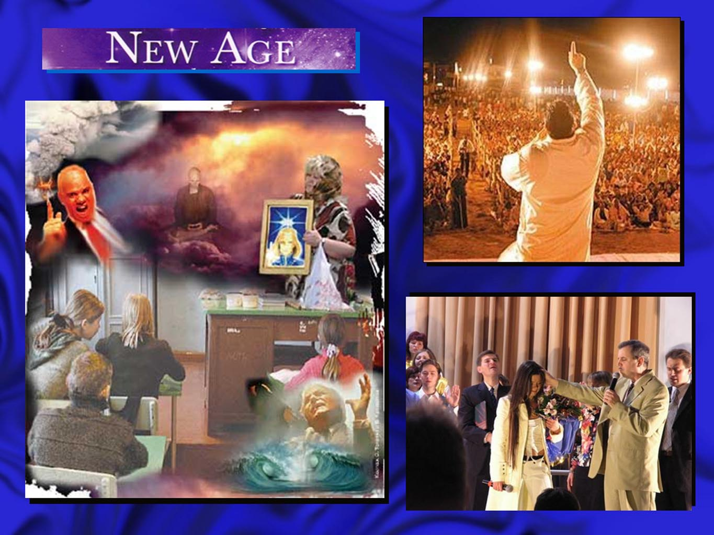
Рис.16

Информация о росте собственной частоты Земли и комментарии к ней с разными вариациями приводится на интернетовских сайтах вполне разношерстного движения «Нью Эйдж», которое живет в ожидании «Эпохи Водолея» – эпохального скачка в духовном и ментальном развитии человечества. С радостным возбуждением эту информацию повторяют на лекциях, связанных с другими духовными исканиями.
Подтекст подобных «откровений» довольно прост: «Приходите к нам, мы научим вас настраивать мозг на более высокие частоты, получить просветление, и вы во всеоружии встретите приход «Эры Водолея».
Насколько можно верить данным о росте частоты Шумана и приведенным комментариям? Почему кто-то решил, что с ростом частоты начнет возрастать духовность человечества?
Для начала настораживает очевидная безграмотность комментариев, которые бездумно тиражируются направо и налево. Так, сегодня уже признано, что во время альфа-ритма мы получаем доступ к некой творческой силе, лежащей вне нашей логики и опыта. Образно альфа-режим можно сравнить с окном, через которое в наш дом поступает внешний солнечный свет. Если резонансная частота Земли возрастет, то есть сместится на графике вправо, энергетической подпитки нашим альфа-волнам не будет! Другими словами, окошко останется, но солнышка за ним не будет. О каком повышении духовности тогда можно говорить? Всё будет как раз наоборот. Не будет творческих вдохновений, озарений, духовных откровений, видений... Останется только сухой и трезвый рассудок и здравый смысл. Человек станет подобным бездушному роботу.
Откуда же взялась эта идея о повышении духовности? Возможно, тут сработал примитивный стереотип: мол, чем выше частота, тем выше и духовность... Ан нет! Всё наоборот.
Есть еще один момент. Чтобы настолько изменилась собственная частота планеты, нужно, чтобы либо диаметр Земли изменился на несколько сотен километров, либо резко сместилась нижняя граница ионосферы. Однако ни того, ни другого не наблюдается. Может, изменение частоты Земли произошло по каким-то другим, сверхъестественным причинам?..
Впрочем, что говорят реальные измерения ионосферных характеристик с помощью проверенных инструментальных средств?
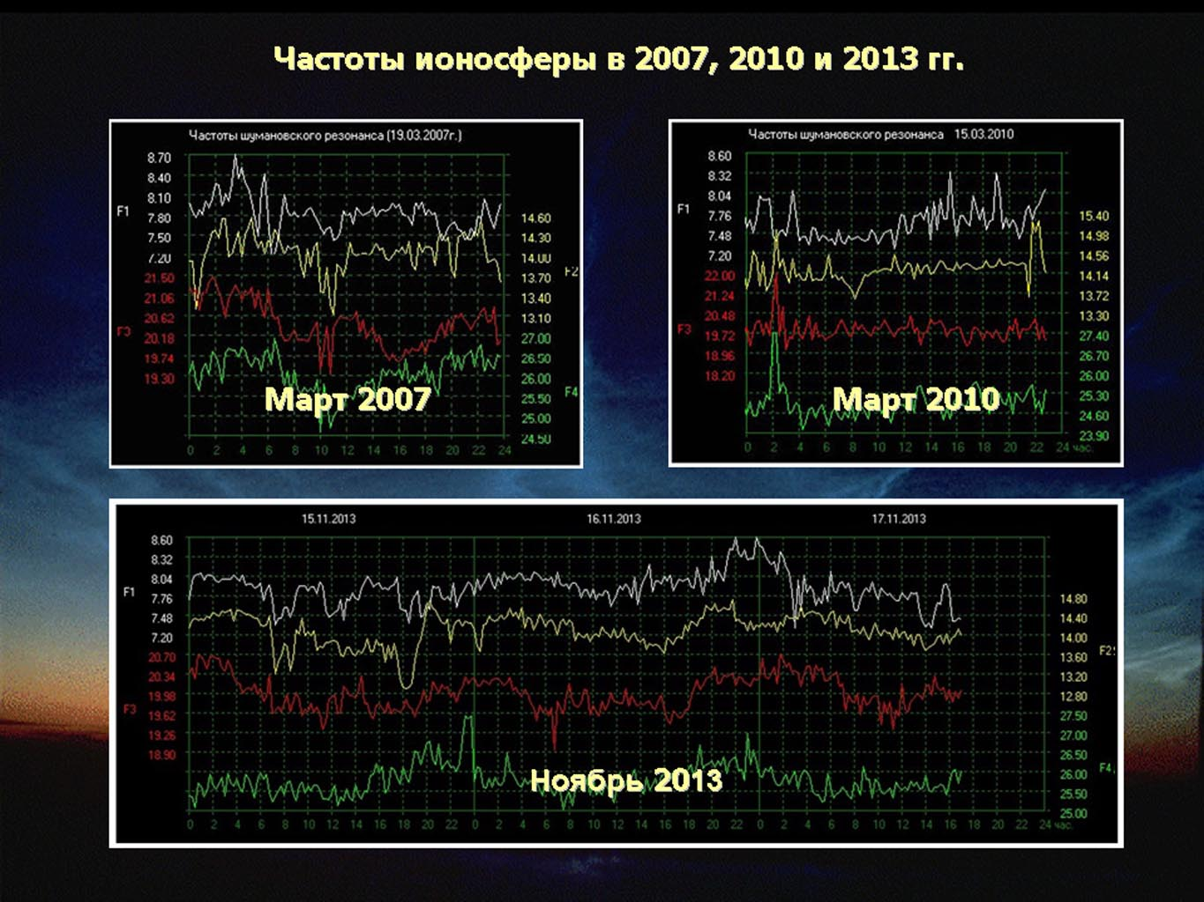
Так вот: ни одна ионосферная обсерватория в мире подобных слухов не подтверждает. Вот, к примеру, данные приборных измерений за последние несколько лет, сделанные нашей ведущей ионосферной обсерваторией в Томске. Мы видим обычные суточные колебания частоты и то, что средняя частота Шумана никуда не ушла и продолжает оставаться в районе 7,83 Гц. А скачки – это дневные и ночные, географические и метеорологические колебания, реакция на солнечный ветер и пр. То есть временные явления.
Другими словами, сведения о повышении собственной частоты Земли, мягко говоря, не соответствуют действительности... (Рис.17)

Рис.17
Откуда эти сведения появились? Попытка обнаружить первоисточник ничего не дала. Скорее всего, родились эти слухи от какого-то умысла одних и недостаточной грамотности других. Кто-то где-то случайно увидел данные о единичном всплеске частоты Шумана и решил, что «наконец-то началось»... Как говорится, «не от большого ума, зато от чистого сердца»... Уж очень хочется, чтобы быстрее наступило это светлое будущее – долгожданная «Эра Водолея».
Увы, невежество и ложная информация даже из самых лучших побуждений только дискредитирует саму идею духовной эволюции, вносят в людей неверие и нигилизм...
Цель никогда не оправдывает средства!
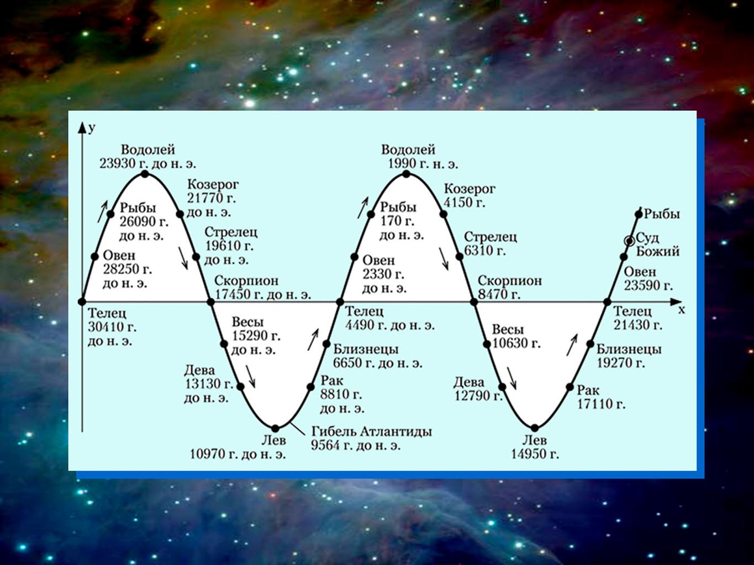
Да, бездуховность человечества и низменные мотивы его поведения всегда вызывали у нравственных людей отторжение. Испокон веку они жаждали чуда. Ждали второго пришествия Христа, Эры Водолея, перехода Земли в новое состояние, огненного очищения от порочной накипи...
С наивными и жаждущими глазами внимали разного рода пророкам, которые обещали чуда и быстрого «халявного» счастья. На тысячелетних циклах высчитывали моменты перехода с точностью до дней... (Рис.18). А потом придумывали очередные оправдания, почему ожидаемого чуда не произошло. Дикость и невежество...
Ничего не бывает «вдруг». Моменты перехода при таких огромных периодах – это не мгновения типа «включил-выключил», а длительные промежутки времени с постепенным нарастанием и убыванием тенденции.

Рис.18

Как рассвет не приходит за секунды, так и переход в новую духовную Эпоху произойдет не за месяц и даже не за год, а за многие десятилетия, а то и столетия. И не надо быть наивными и верить тем, кто обещает «счастья с понедельника», потому как частота Земли уже понеслась вскачь...
Да и сама собой эта Эпоха не придет...

